環境報告書2026

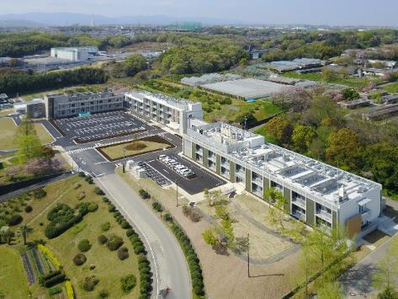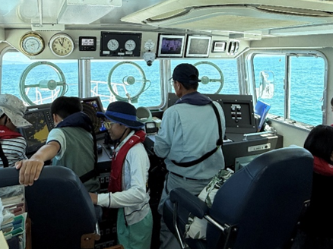
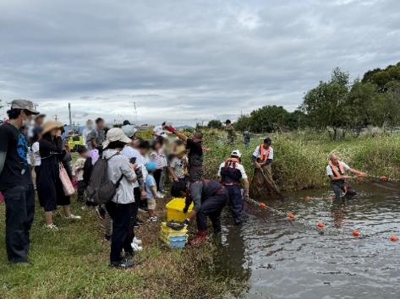
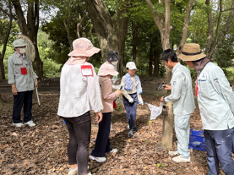

■研究所概要

名 称 地方独立行政法人大阪府立環境農林水産総合研究所
設立 2012年4月1日
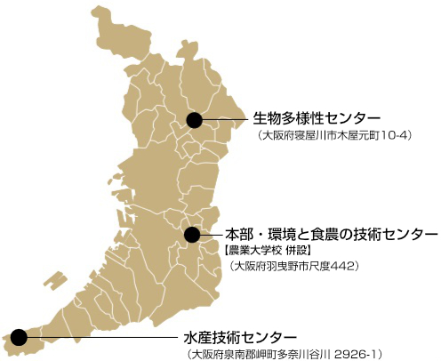
所在地
●本部・環境と食農の技術センター
〒583-0862
羽曳野市尺度442
●水産技術センター
〒599-0311
泉南郡岬町多奈川谷川2926-1
●生物多様性センター
〒572-0088
寝屋川市木屋元町10-4

■目次

１ 環境配慮の取組 1
(1) CO₂排出量の削減・・・・・・・・・・・・・・・・・・・・・・・・・・・ １
(2) 紙の使用量の節減・上水道使用量の削減・・・・・・・・ ２
(3) 化学物質（薬品）の適正管理・・・・・・・・・・・・・・・・・・・ ３
(4) 廃棄物の排出抑制・・・・・・・・・・・・・・・・・・・・・・・・・・・ ４
(5) グリーン調達・・・・・・・・・・・・・・・・・・・・・・・・・・・・・・・・ ５
(6) 生物多様性の保全・・・・・・・・・・・・・・・・・・・・・・・・・・・ ５

２ 社会的取組 ６
(1) 気候変動対策の取組・・・・・・・・・・・・・・・・・・・・・・・・・ ６
(2) 地域社会における先導的役割の発揮・・・・・・・・・・・ ７
(3) 情報発信・・・・・・・・・・・・・・・・・・・・・・・・・・・・・・・・・・・ ９

３ 環境監査 1１
参考 1２

１ 事業活動における環境配慮
（１）CO₂排出量の削減（特に電気使用量の削減）
環境方針 | 地球温暖化の防止を図るため、資源・エネルギー使用量の削減に取り組みます。
実 績  2025目標 | CO₂排出量 1,092トン以下  （電気使用量2,121MWh以下）
CO₂排出量 1,024トン（目標からの削減率7.2%）
（電気使用量2,030MWh（目標からの削減率4.7%））
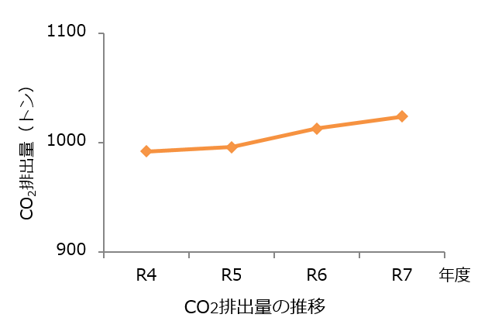
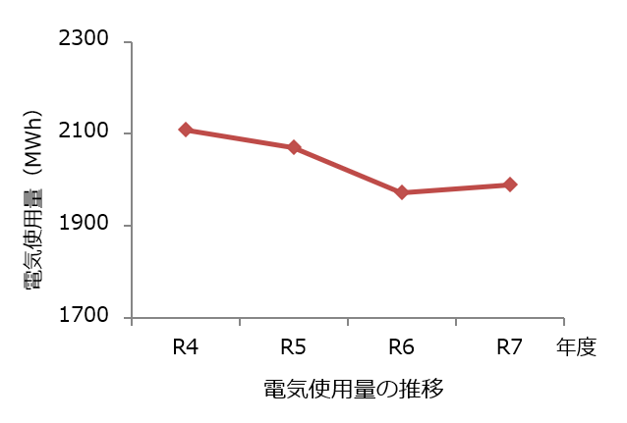
研究所では、地球温暖化の防止を図るため、電気やガソリンなどの各種燃料の使用量削減に向けた取組を進めました。2025年度は、「効果的な節電行動の実施」を重点目標に掲げて設備機器や試験研究機器の使用の適正化に取り組みました。CO₂排出量は1,024トンで前年度に比べ11トン増加し、電気使用量は2,030MＷｈで前年度に比べ 8MＷｈ増加しましたが、いずれも目標を達成しました。

〇電気使用量のリアルタイム管理
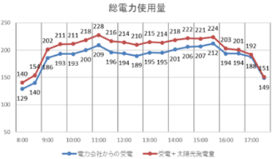
研究所の電気使用量の約88％を占める本部・環境と食農の技術センターでは、エリアごとの電気使用量をリアルタイムで把握しています。電気使用量が急上昇したときは、ただちにセンター内の職員にその旨を周知するとともに、空調設定温度の変更や共用部照明の部分消灯などの対策を実施しました。
電気使用量のモニター画面
〇自然エネルギーの活用
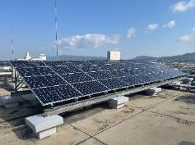
本部・環境と食農の技術センターでは、新棟（北棟・南棟）屋上に40kW、実験棟屋上に20kW、合計60kWの太陽光パネルを設置しています。2025年度の総発電量は74,293kWhで、得られた電気は設備機器や試験研究機器で使用する電気の一部として利用しました。
南棟の太陽光パネル

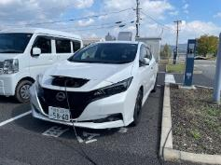
○電気自動車の導入
研究所の公用車として、2022年度に国及び大阪府の補助金制度の活用により、電気自動車１台を導入、継続運行して化石燃料使用量の削減に努めました。
電気自動車の導入
（２）紙の使用量の節減・上水道使用量の削減

環境方針 | 調査・研究・教育・研修等の活動における環境保全対策に加え、エコオフィス活動も徹底して進めます。
2025目標 | 紙の使用量（コピー用紙）の削減  上水道使用量の削減
実 績 | コピー用紙使用量 47.6万枚（前年度からの削減率4.6％）  水使用量の管理の実施

〇コピー用紙の使用量削減
研究所では、「紙の使用量の節減」を重点目標に掲げています。
2025年度は、農業大学校において授業のWeb化を本格的に進め、授業で使用する資料のペーパーレス化を推進しました。
また、研究所内の会議や決裁手続き等においては、会議資料の電子データでの共有や会議出席者によるパソコンでの閲覧、決裁文書・添付資料の電子化、資料の両面印刷や集約印刷の徹底など、従来から実施しているペーパーレス化の取組を継続しました。
その結果、2025年度のコピー用紙使用量は47.6万枚（A4換算）となり、前年度と比べて2.3万枚（A4換算）減少しました。特に、農業大学校における授業のWeb化・ペーパーレス化の推進が、この削減に大きく寄与しました。
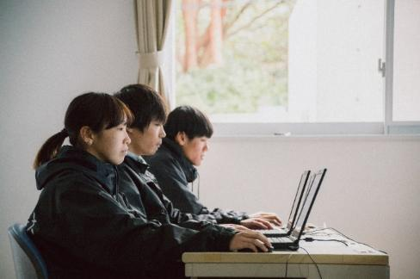
農業大学校でのWeb授業のようす

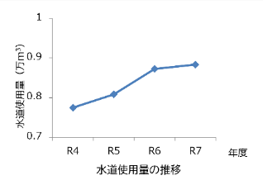
〇水使用量の管理
研究所では、節水による水使用量の節減に努めています。
研究所の水使用量の90％以上を占める本部・環境と食農の技術センターでは、日々水道メーターによる使用量の確認を行うとともに、水道管の漏水チェックを適宜実施し、確認された漏水箇所について速やかに修理を行いました。

（３）化学物質（薬品）の適正管理
環境方針 | 化学物質を適正に管理し、環境汚染の未然防止を徹底します。
2025目標 | 化学物質の適正管理
実 績 | 化学物質の管理を適正に行った。

研究所では、調査研究業務で分析用試薬や農薬など多くの種類の化学物質を使用しています。
化学物質の使用・保管にあたっては、関係法令を順守するとともに、薬品管理手順書を定め、薬品購入量・使用量・保管量の記録、棚卸しなどを行いました。

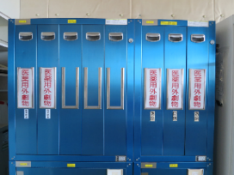
〇毒物・劇物
薬品保管ロッカー
研究所では、毒物・劇物は「毒物及び劇物取締法」に基づき、適正に使用・保管を行いました。
毒物・劇物に該当する化学物質は、法令に基づく表示をした専用ロッカー及び薬品保管用冷蔵庫で保管（常時施錠）するとともに、各グループの責任者による鍵の管理や、量の記録、棚卸しを定期的に行いました。

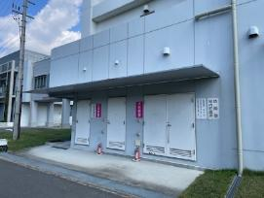
〇危険物
研究所では、危険物は「消防法」等に基づき、適正に使用・貯蔵を行っています。
危険物に該当する化学物質は、一つの棟に保管できる量が消防法で規定されているため、研究や分析等で高頻度・定常的に使用するものは、危険物屋内貯蔵所で集中保管のうえ使用量、在庫量等の管理を適正に実施しました。
危険物屋内貯蔵所
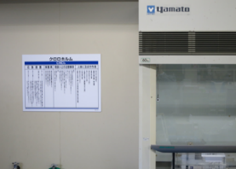
作業場所でのSDSの掲示
〇労働安全衛生
研究所では、試薬や農薬の使用にあたり、SDS（安全データシート）を入手し、薬品の危険性や取扱上の注意事項を十分に理解した上で使用することを徹底しました。

（４）廃棄物の排出抑制
環境方針 | ３R（リデュース、リユース、リサイクル）を推進し、廃棄物の削減に取り組みます。
R７目標 | 一般廃棄物排出量の削減（再生できないごみの量の削減）
実 績 | 再生できない一般廃棄物排出量6.1トン
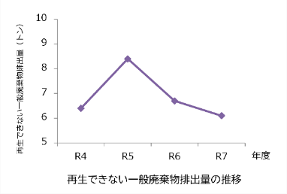
研究所では、廃棄物の排出抑制及び適正処理に取り組んでいます。
2025年度の再生できない一般廃棄物（通常事務事業から発生するもの）の排出量は6.1トンでした。

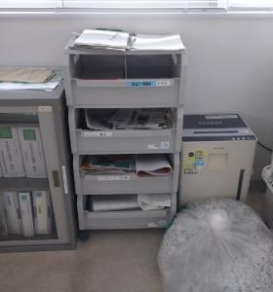
〇紙ごみのリサイクル
研究所では、執務室内に紙ごみ分別ボックスを設置し、不要となった紙ごみの分別回収を推進しました。また、各施設の一般廃棄物集積ヤードに秤を設置し、毎月、紙ごみの種類別発生量を把握しました。さらに、リサイクルが可能な古紙は、資源としてリサイクルするため、回収業者へ引き渡しました。

紙ごみ分別ボックス

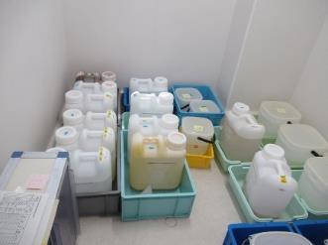
〇研究に伴う廃棄物の適正処理
研究所では、廃プラスチック類などの産業廃棄物及び研究・分析で生じた廃試薬等の特別管理産業廃棄物について法律に基づき適正に処理業者に処理を委託しました。
また、廃棄物の分別を徹底し、リサイクル燃料の原料として再資源化できる廃プラスチック類はリサイクル業者へ処分を委託するとともに、金属くずは有価物として売却しました。
廃液の分別保管

（５）グリーン調達
環境方針 | 物品等の調達にあたっては、グリーン調達を推進します。
2025目標 | 文具類（事務用品、封筒、雑貨）のグリーン調達100%
実 績 | 文具類（事務用品、封筒、雑貨）のグリーン調達100%

研究所では、「大阪府グリーン調達方針」に掲げる分野のうち、「3. 文具類（事務用品・封筒・雑貨）」の全品目についてグリーン調達率の数値目標を定めています。
2025年度の文具類のグリーン調達率は100％で、目標を達成しました。

（６）生物多様性の保全
環境方針 | 研究所の豊かなみどり・水環境を適切に管理し、生物多様性の保全に努めます。
2025目標 | みどり・水環境の管理
実 績 | 緑化展示園、里山展示園、ビオトープ等の管理を適切に行った。

本部・環境と食農の技術センター、生物多様性センターでは、それぞれの立地条件を活用した生物保全施設を整備し、府民の皆様に開放しました。
緑化展示園やビオトープ等は、その目的に合わせて適切に管理し、多様な動植物の生息環境の保全に努め、生物多様性の維持を図りました。

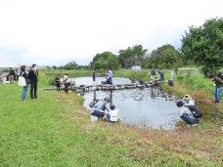
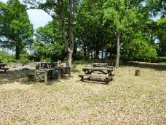
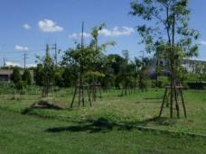
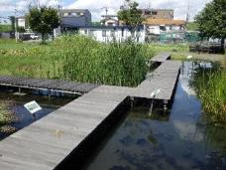

緑化展示園
（本部・環境と食農の
技術センター）
水生植物園
（生物多様性センター）
里山展示園
（生物多様性センター）
ビオトープ
（生物多様性センター）

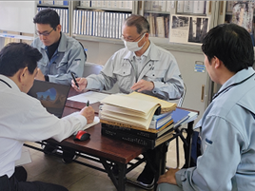
2 地域社会に向けた環境活動
（１）気候変動対策の取組
〇省エネ・省CO₂相談窓口
研究所では、温室効果ガス排出量の約２割を占める中小事業者の省エネルギーの取組を促進するため、「省エネ・省CO₂相談窓口」を運営しています。
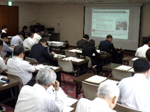
2025年度は８件の事業所に対して省エネ診断を行い、電気やガス等の使用状況や設備の運転管理方法等を確認したうえで、設備の運用改善方法等について提案しました。また、中小事業者のための省エネ・省CO₂セミナーを2回開催し、カーボンニュートラル社会の実現に向けた国の最新施策の動向や中小事業者による省エネ取組事例を紹介しました。さらに、自治体や民間団体が主催するセミナー等で４回講演を行い、省エネ手法や脱炭素経営の進め方等について、普及啓発を行いました。
省エネ診断時における
設備運転状況の確認

中小事業者のための
省エネ・省CO₂セミナー
〇おおさか気候変動適応センター
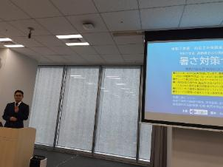
研究所は、2020年に大阪府から府域の気候変動適応を推進する拠点として「おおさか気候変動適応センター」の指定を受け、府内における気候変動の影響や適応に関する情報の収集・発信などに取り組んでいます。
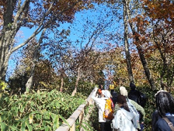
2025年度は、大阪府からの委託を受け、高齢者および高齢者に関わる方や子どもと関わる方を対象とした暑さ対策セミナー、民間事業者を対象とした適応ビジネスセミナー、府民を対象とした和泉葛城山ブナ林見学会、および市町村職員を対象とした気候変動適応セミナーを開催しました。また、大阪府と連携し、暑さをしのげる涼しい空間（クールオアシス）を地図上で表示する「OSAKAひんやりマップ」を運用しました。
高齢者および高齢者に関わる方のための暑さ対策セミナー
さらに、センター独自の取組として、民間事業者が主催する啓発イベントに3回出展したほか、府民や自治体職員向けの出前授業・講演を１０回実施しました。
和泉葛城山ブナ林見学会

（２）生物多様性の保全
〇自然共生サイト認定の取組
研究所では、敷地内において生物多様性に配慮した管理や生物のモニタリング調査を行っています。これらの取組を踏まえ、環境省の自然共生サイトに申請し、2024年10月に生物多様性センター、2025年3月に本部・環境と食農の技術センターが認定されました。
本部・環境と食農の技術センターの敷地には、農業試験等を実施している水田や畑地などの農地エリアや、府民が自然を感じる憩いの場として利用できる緑地エリアがあります。これらを生物多様性に配慮して適切に維持管理することにより、敷地内では良好な生態系が保たれ、これまでに、希少種のニホンアカガエルやアナグマなどを含む600種以上の動植物種が確認されています。
生物多様性センター敷地内には、希少種の生息域外保全や生きものが集まる植栽やビオトープを整備しています。これらを適切に維持管理することにより、敷地内では健全な生態系が保たれ、たくさんの動植物が生息・生育しています。また、子どもたちとの生きもの観察イベントや、おおさか生物多様性センターサポートスタッフの方々との生物調査を定期的に実施するなど、敷地内の生物モニタリング体制を構築しています。
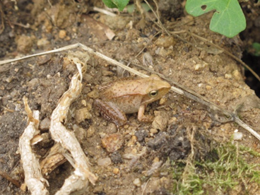
ニホンアカガエル
（本部・環境と食農の技術センター）
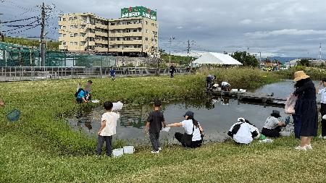
生きもの観察イベント
（生物多様性センター）

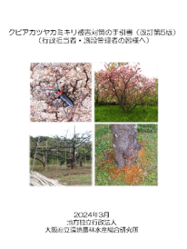
〇特定外来生物「クビアカツヤカミキリ」の防除
特定外来生物クビアカツヤカミキリは、サクラやモモ、ウメなどバラ科樹木を加害し枯死させる害虫です。大阪府内における被害は、2016年にウメ、2017年にモモで確認されて以降、植栽数の多いサクラを中心に府内各所に広がっています。
研究所では、新たな被害を食い止めるため、その生態や特徴、被害発見のポイント、防除技術等について解説した「クビアカツヤカミキリ被害対策の手引書」や、モモ・ウメといった果樹での対策に特化した「モモ・ウメにおけるクビアカツヤカミキリ防除マニュアル」」を公開してきました。
「クビアカツヤカミキリ被害対策の手引書」
改訂5版
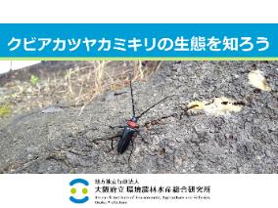
2025年度は、クビアカツヤカミキリの生態について詳しく紹介する動画「クビアカツヤカミキリの生態を知ろう」を制作してYouTubeで公開しました。

動画「クビアカツヤカミキリの生態を知ろう」

（3）昆虫を利用した持続可能な飼料生産
研究所では、持続可能な食料生産をめざして、食品製造副産物などの未利用・低利用資源を餌としてアメリカミズアブ（昆虫）を育て、大きくなった幼虫を魚や家畜の飼料に、幼虫の飼育残さを肥料にして循環利用するシステムの構築に取り組んでいます。
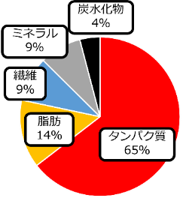
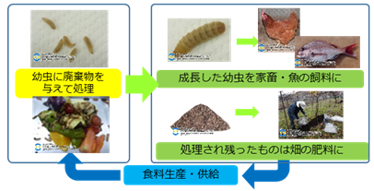
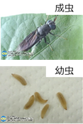

（３）情報発信
〇ホームページ等による情報発信
研究所では、ホームページを活用し、気候変動や生物多様性、赤潮等海域環境に関する情報のほか、関連する研究成果やイベント告知等の情報を発信しました。
また、「おおさか気候変動情報メール配信サービス」などのメールマガジンの発行や、即時性の高いSNSを活用した情報提供を行いました。さらに、気候変動や生物多様性など各種研修・セミナーや啓発動画をYouTubeでオンデマンド配信し、多くの方が視聴いただけるようにしました。

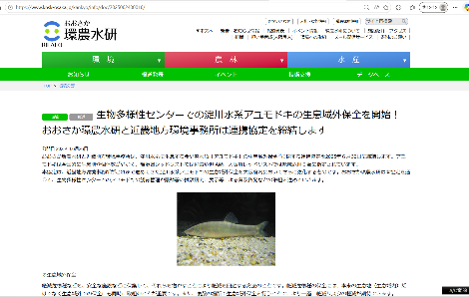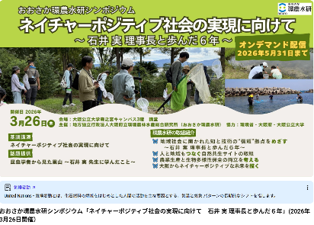
研究所ホームページ
YouTubeによる動画配信

〇イベント等の開催
生物多様性を身近に感じていただくため、小学生までを対象とした「生きものふれあいイベント」や「生きも農ふれあいイベント」を開催したほか、幅広い対象の方が生物多様性について考えるきっかけとなるよう、出張展示なども開催しました。

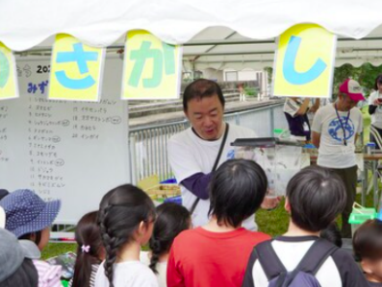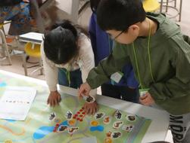
生物多様性センター
「生きものふれあいイベント」

市民調査イベント
「親子でチャレンジ！ケモノしらべ隊in万博記念公園」

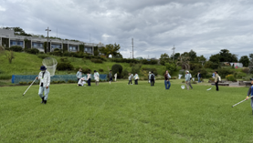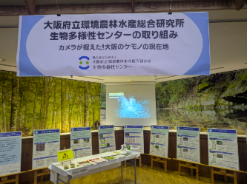
林野庁近畿中国森林管理局での出張展示
「カメラが捉えた！大阪のケモノの現在地」
プロラボイベント「農業と生物多様性」
「生きも農ふれあいイベント」

また、環境保全や調査研究に関心を持っていただくため、小・中学生を対象とした「夏休みこども体験『海の教室』」や、幅広い府民を対象に、身近な魚と大阪湾をテーマとした「大阪湾セミナー」、および緑化業務や緑地管理を担当されている方を対象とした緑化技術研修会を開催しました。
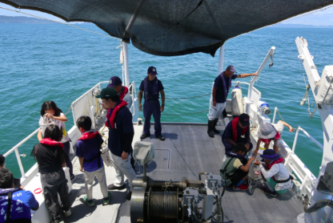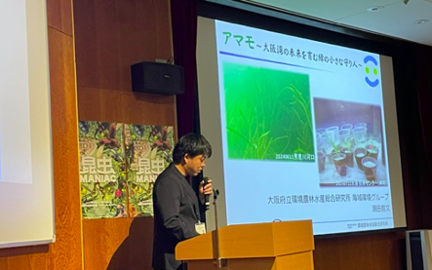
水産技術センター
「夏休みこども体験『海の教室』」

大阪湾セミナー
「魚庭の恵みを未来へつなぐサカナたち」

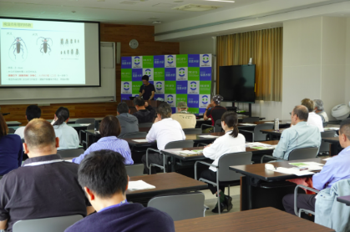

第1回緑化技術研修会
「特定外来生物クビアカツヤカミキリ対策講座」

３ 環境監査

エネルギー、薬品、廃棄物、高圧ガス等の管理状況及び法令遵守の実施状況について、環境監査責任者をチーフとした監査チームにより各施設の環境監査を実施しました。監査の結果、不適合事項はありませんでした。

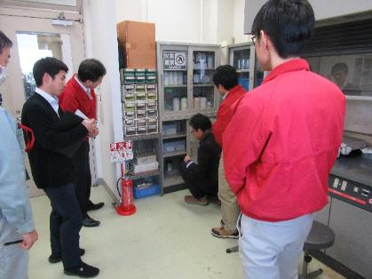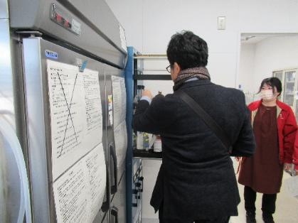

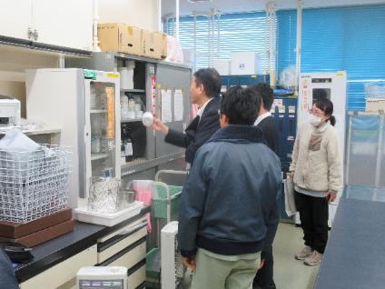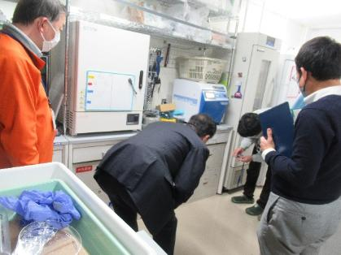

環境監査の様子

参考 目標（2025年度）
（１）数値目標
 | 環境指標とその目標 | 取組項目
１ | CO₂排出量  【1,092トン以下】 | エネルギー使用量の抑制  ・電気、ガス（天然ガス、LPガス）、軽油等の使用量の削減  ・エネルギー使用量の記録とCO₂排出量の把握
２ | 電気使用量  【2,121MWh以下】 | 電気使用量の削減  ・昼休みの消灯  ・未使用室の消灯徹底  ・冷暖房温度の設定管理（空調機器の適正管理）
3 | グリーン調達  【原則100％】 | 大阪府グリーン調達方針の対象品目  ・文具類（事務用品、封筒、雑貨）のグリーン調達100%
（２）行動目標
 | 環境指標とその目標 | 取組内容
１ | 紙の使用量（コピー用紙）の削減 | 紙使用量（コピー用紙）の節減  ・両面印刷、集約印刷の活用、裏紙の利用促進  ・コピー用紙使用枚数の把握（Ａ４換算）  ・会議等でのペーパーレス化  ・多量印刷時の試しコピーの実施
２ | 上水道使用量の削減 | 水使用量の管理  ・節水による水使用量の節減  ・漏水等の把握、対応  ・井水の効率利用の推進
3 | 化学物質の適正管理 | 薬品等の適正管理  ・薬品等の購入、使用、保管量（残量）の記録  ・薬品等の適正使用、保管  ・廃液・廃薬品等の適正保管、処理
4 | 生物多様性の保全 | みどり・水環境の管理  ・緑化展示園、生垣展示園、緑化樹見本園の管理  ・ビオトープ等の管理
5 | 一般廃棄物排出量の削減  （再生できないごみの量の削減） | 再生できないごみ量の削減  ・紙ごみの分別  ・古新聞、古雑誌等の再生可能なものは、古紙回収業者へ
６ | 廃棄物の排出抑制 | 廃棄物の適正排出  ・廃棄物の処理基準の順守
（３）取組例
照明・機器 | ・昼休みの執務室消灯  ・間引き点灯、人感センサーの導入  ・未使用PCの電源OFF、PCディスプレイの照度低下  ・FAX以外のOA機器、ポット等の電源OFF
空調 | ・冷暖房時の室内温度を管理（目安：冷房時28℃、暖房時20℃）  ・フロン排出抑制法第一種特定製品の点検等  ・関西夏のエコスタイルの実践（５月～１０月）  ・関西冬のエコスタイルの実践（１２月～３月）

【編集方針】
作成目的 地方独立行政法人大阪府立環境農林水産総合研究所の環境に関する取組や目標についてお伝えすることを目的としています。
対象期間 2025年度（2025年4月～2026年3月）の活動を中心に記載しています。
対象範囲 次の各施設を対象としています。
本部・環境と食農の技術センター（羽曳野市）
水産技術センター（泉南郡岬町）
生物多様性センター（寝屋川市）
対象活動 各施設における調査研究・教育活動、行政・農林水産業者に対する技術支援、事務活動、施設等の維持管理、企業等との協働活動を対象としています。

環境報告書2026
2026年８月発行

問合せ先
地方独立行政法人大阪府立環境農林水産総合研究所
環境研究部 気候変動グループ
〒583-0862 羽曳野市尺度442
TEL：072-958-6551 FAX：072-956-9691
https://www.knsk-osaka.jp

